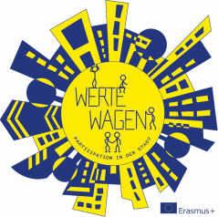
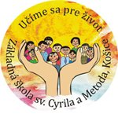
Werte Wagen – Partizipation in unserer Stadt
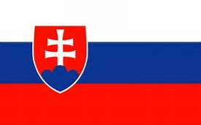

Erasmus+Besuch 16.-20.October 2017
Programm
Montag 16.10.2017 – Anfahrt ( kein gemeinsames Programm)
Dienstag 17.10.2017 – Schwerpunkt : Werte und Selbstverwirklichung
8:00 – Treffung bei dem Hotel, Abfahrt in die Schule mit dem Bus( unsere Lehrerin und Schüler werden auf euch warten, wir kaufen Fahrkarten)
8:30- Begrüssung in unserer Schule
9:00 – Feiern und Programm in der Turnhalle
10:00-12:00 – Programm und Workshops in den Klassen
12:15-13:00 – Mittagessen im Restaurant( wir zahlen)
13:00 – Abfahrt(Besuch einer Artfarm – Drienovec 35 km von Kosice
14:00-16:00 –ARTfarm
17:00-Anfahrt ins Hotel( indivieduelles Abendessen und Programm)

Mittwoch 18.10.2017- Schwerpunkt : Partizipation in unserer Stadt
8:30 – Abfahrt zum Bistum zu Fuss( unsere Lehrerin und Schüler werden auf euch warten)
9:00 – Begrüssung und Führung durch das Bistum
10:30- Besuch beim Bürgermeister
12:30 – Wissenschaftliche-internationale Konferenz –Der Mensch am Rand der Gesellschaft, das Leiden und sein Bedeutung. Vortrag von Gerwin Heinrich (eure Schüler verbringen die Zeit in der kreativen Turnhalle)
13:30 – Mittagessen für alle an der Universität( wir zahlen)
14:30 Koordinationstreffen(die Schüler haben Freizeit, sie können einkaufen gehen , Zentrum besuchen, oder einen Kuchen essen,....)
19:00 Staatliches Theater – Balet Juraj Janosik(Räuber- slowakische Folklore)
Werte Wagen – Partizipation in unserer Stadt

Donnerstag 19.10.2017 – Schwerpunkt: Die Menschen in Not
8:00 Abfahrt mit dem Bus nach Žakovce( ein Dorf, wo ein Pfarrer arbeitet mit den Leuten in Not und auch mit den Leidenden)
10:00-11:00 - Žakovce
11:00 – Abfahrt in die Höhle (Belianska Höhle)
12:30-13:45 – Führung durch die Höhle
Mittagessen( wir nehmen Bagetten)
19:00 – festliches Abendessen im Restaurant Koliba mit slowakischer Folksmusik und Tanzen
Freitag 20.10.2017
Fahrt nach Hause

